**Формирование профессиональных компетенций у студентов специальности «Прикладная информатика»**

**Богатырева Ольга Валентиновна,**

*ОГБОУ СПО «Ульяновский авиационный колледж», г.Ульяновск*

e-mail: [owbogatyr@yandex.ru](mailto:owbogatyr@yandex.ru)

На сегодняшний день, запросы работодателей к уровню подготовки будущих специалистов складываются под влиянием постоянно изменяющейся ситуации на рынке труда и производстве. Современный конкурентоспособный выпускник колледжа, по мнению работодателей, должен обладать не только набором профессиональных качеств, но и некоторыми личностными качествами, способствующими их успешной профессиональной деятельности в определённой области. Работодателям в большей степени важна компетентность будущего профессионала, как соединение навыков, свойственных каждому индивиду, в котором сочетаются квалификация с социальным поведением.

Поэтому одним из путей повышения конкурентоспособности студентов специальности 230701 «Прикладная информатика (по отраслям)» является разработка рабочих программ по профессиональным модулям в условиях внедрения ФГОС СПО совместно с потенциальным работодателем. В связи с этим нашим работодателям были розданы анкеты для оценивания уровня компетенций наших выпускников в 2011 и 2015 годах.

В 2011 году началась работа по стандартам третьего поколения. По каждой специальности были созданы рабочие группы. Я возглавляла рабочую группу по специальности 230701 «Прикладная информатика». Наша рабочая группа проанализировала анкету работодателей от 2011 года. С анкетой серьёзно проработали начальник отдела 053 ЗАО «Авиастар-СП» Латыпова Л.А., зам начальника цеха 141 Рассохина Т.Ф. и менеджер проектов «Группы компаний ИТМ» Гимосян А.М. Следует отметить, что отдел 053 занимается аппаратным и системным программным сопровождением ПЭВМ и локальных сетей ЗАО «Авиастар СП»; а цех 141 - это цех плазово-шаблонной и выклеечной оснастки, основными задачами которого являются изготовление оснастки для цехов основного производства, обеспечение геометрической увязки агрегатов, узлов и деталей изделия.

Итак, анализ уровня компетенций выпускников авиационного колледжа от 2011 года показал, что наши выпускники хорошо владеют компетенцией коммуникации, удовлетворительно владеют компетенциями навыка ручного (автоматизированного) труда, решения проблем, организации труда, передачи знаний, работы в команде, поиска, отбора и использования информации, и неудовлетворительно владеют компетенциями умения представлять свою работу, планирования труда, предпринимательства, грамотности и знания иностранных языков. Мы даже и не предполагали, что в последнее время такими низкими баллами оцениваются наши выпускники. Было над чем подумать.

Кроме этого, нашей рабочей группой был проведен опрос работодателей на предмет профессионально-значимых характеристик выпускника СПО. Опрос показал, что потенциальные работодатели предъявляют высокий уровень требований к таким личностным качествам, как профессиональный интерес, сознание ответственности за качество труда, самостоятельность, чувство ответственности, настойчивость, гибкость и адаптивность к изменениям и творческий подход. А такие личностные качества как проявление инициативы, неконфликтность и коммуникабельность имеют средний уровень значимости для работодателя.

Основная цель нашей работы в колледже – это выпуск компетентного специалиста, востребованного на рынке труда. Таким образом, трудоустройство это конечная цель нашей работы и потому необходимо развивать личные качества, востребованные у работодателей. Первые три рабочие программы по профессиональным модулям были написаны мною, учитывая пожелания работодателей.

Работодатели особо подчёркивали такую личностную характеристику, как профессиональный интерес к будущей профессии. Поэтому были скорректированы методы и средства обучения студентов при изучении ПМ02 – Разработка, внедрение и адаптация программного обеспечения отраслевой направленности на специальности 230701 «Прикладная информатика (по отраслям)».

Для воспитания любви к профессии и стимулирование роста профессиональных компетенций мною были разработаны мастер-классы по таким направлениям, как:

1. Вёрстка сайтов в CMS системах: Joomla, Wordpress;
2. Создание анимированных приложений в программе Adobe Flash;
3. Видеомонтаж в программах Adobe Premiere и Adobe After Effects;

Мастер-классы проводятся мною дважды в год для студентов первого и второго курсов. Помогают проводить мастер-классы студенты старших курсов, что способствует формированию ответственности за полученное дело. Цель мастер - классов: знакомство участников мастер – класса с элементами профессиональной сферы ИТ-технологий.

Следует отметить, что практической педагогической технологией, поддерживающей компетентностно ориентированный подход в образовании, являются проектные технологии. Именно поэтому при внедрении ФГОС СПО третьего поколения в 2014-2015 учебном году на основе проектных технологий мною был организован курсовой проект по ПМ02 «Разработка, внедрение и адаптация программного обеспечения отраслевой направленности» в группе 11пи-1.

Для формирования компетенций по ПМ02 и учёта требований работодателей (чувство ответственности, работа в команде, организация труда) вся группа из 17 студентов была разбита на подгруппы во главе с бригадиром, и был ответственный за все группы (мастер):

* 1 подгруппа (23%) выполнение проекта на CMS Word Press
* 2 подгруппа (24%) выполнение проекта на CMS Joomla
* 3 подгруппа (24%) выполнение проекта на CMS Drupal
* 4 подгруппа (29%) выполнение проекта на языках PHP+HTML+CSS

Проблема практической направленности при курсовом проектировании является одной из ключевых проблем. Реальных заказчиков работ нашлось только пять. Поэтому в каждую группу попал реальный заказ. В реализации реального заказа участвовали все, остальные выполняли учебные проекты. Для того, чтобы каждый студент получил опыт реальной работы, общим собранием группы было принято решение арендовать выделенный сервер VDS.

VDS(Virtual Dedicated Server) или VPS (Virtual Private Server) – это разновидность хостинговых услуг, в рамках которой конечному пользователю предоставляется так называемый виртуальный выделенный сервер.

Для каждого пользователя был организован под домен (Sub domains) и FTP аккаунт, для размещения своего сайта в сети интернет. Благодаря этому у студентов появился практической опыт организации виртуального сервера, навыки создания, использования, резервного копирования баз данных заказчика, переноса сайта на хостинг различными программами, а также опыт отладки и тестирования проекта, выстраивание взаимоотношений с клиентами (заказчиками).

# **При курсовом проектировании идёт накопление профессиональных умений по всем шести компетенциям ПМ02, но всё же развитие компетенции по ПК2.4 (**Проводить адаптацию отраслевого программного обеспечения**) и ПК2.6 (**Участвовать в измерении и контроле качества продуктов**) немного ниже. Для устранения такого положения при защите курсовых проектов и отчётов по практике на этой специальности мы применяем открытую защиту, где все студенты и преподаватели выставляют свои отметки, согласно критериям. Что позволяет улучшить показатели для ПК2.6.**

# **Критерии оценки ПК**

* **0,9-1,0** - В полной мере присутствует (ярко выражено)
* **0,7-0,8** - Не в полной мере присутствует (хорошо выражено)
* **0,5-0,6** - Недостаточно присутствует (удовлетворительно выражено)
* **0,3-0,4 -** Слабо присутствует (недостаточно выражено)

# 0-0,2 - Отсутствует (не выражено)

В том же учебном году со стороны представителей основного работодателя ОАО «Авиастар СП» поступило предложение устроить студентов на вакантные рабочие места на время производственной и преддипломной практики. Из 17 человек 14 были приняты на работу на 0,5 ставки. Два человека не было трудоустроено, но они всё равно проходили производственную и преддипломную практику на этом же предприятии в отделе 590.

В основном все руководители практик от заводчан были довольны нашими студентами. За время подготовки выпускной квалификационной работы студенты смоделировали реальные авиационные детали и приспособления.

Сравнительный анализ результатов курсового и дипломного проектирования, оценок за освоение ПМ02 и производственную практику в группе 11пи-1 по итогам обучения в авиационном колледже показал явный рост качества и уровня профессиональных компетенций.

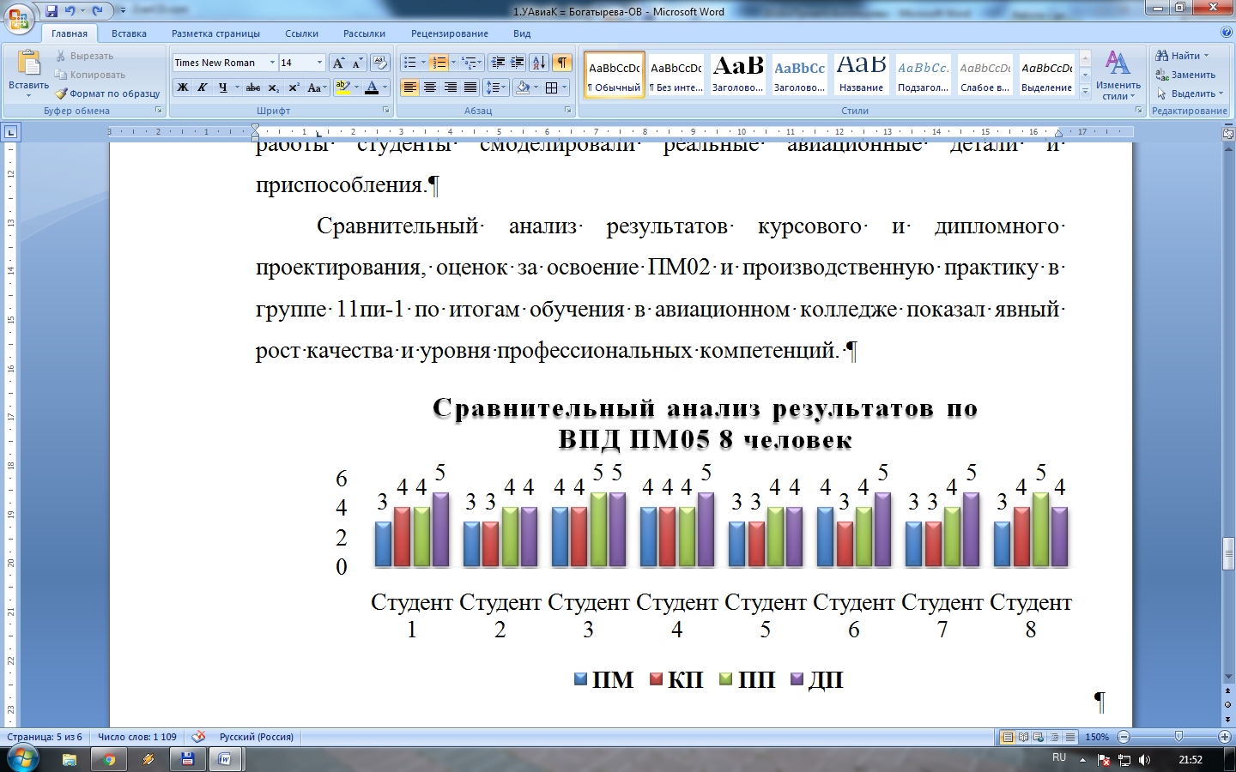

Анализ анкеты для работодателей по оценке компетенций наших выпускников в 2015 году показал уже достаточно высокий уровень подготовки выпускников нашего колледжа по специальности 230701 «Прикладная информатика (по отраслям)».

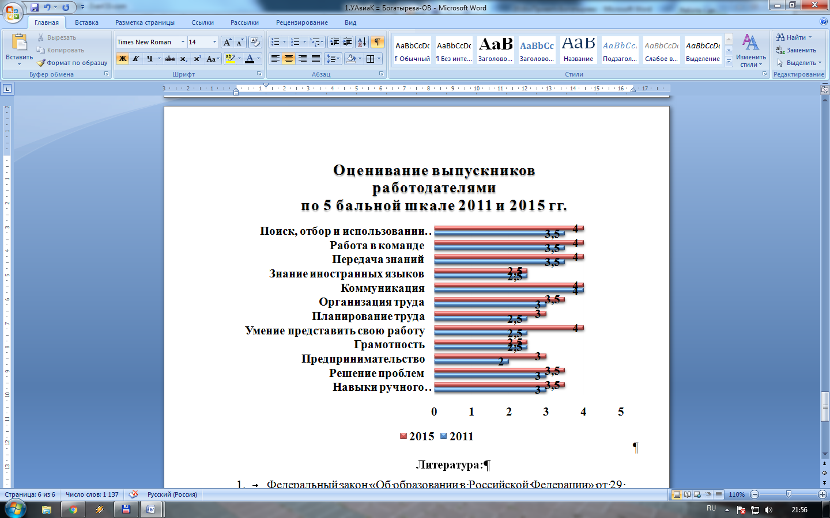

**Литература:**

1. Федеральный закон «Об образовании в Российской Федерации» от 29 декабря 2012 года № 273.
2. ФГОС СПО ПО СПЕЦИАЛЬНОСТИ 230701 ПРИКЛАДНАЯ ИНФОРМАТИКА (ПО ОТРАСЛЯМ)
3. Приказ Министерства образования и науки Российской Федерации от 29.10.2013 N 1199 "Об утверждении перечней профессий и специальностей среднего профессионального образования"
4. Терентьева С.Т. Новые образовательные стандарты как инструмент развития образования.// Вестник образования.- 2011.- №11.- С.29-32.
5. Сайт сетевых семинаров и конференций РГПУ им. А.И.Герцена. – Режим доступа: <http://profil.3dn.ru/>
6. Российский общеобразовательный портал. Дистанционная поддержка профильного обучения. – Режим доступа: <http://edu.of.ru/profil/default.asp>